ЗВІТ
Діяльності студентського активу факультету політичних наук
За період від жовтня 2023 до вересня 2024 року.
Наша команда:
- Студдекан – Яна Ловарік, студентка 391 групи.
- масово-культурний сектор та інформаційно-технологічна підтримка – Софія Томіліна, староста 348 групи.
- наукова та спортивна сфери: Марія Магдалена Буштенець, староста 191 групи.
- Організація та координація студентських заходів.
- Проведено організацію Хеловінну, до якого було проведено онлайн перегляд кінофільму та флешмоб. 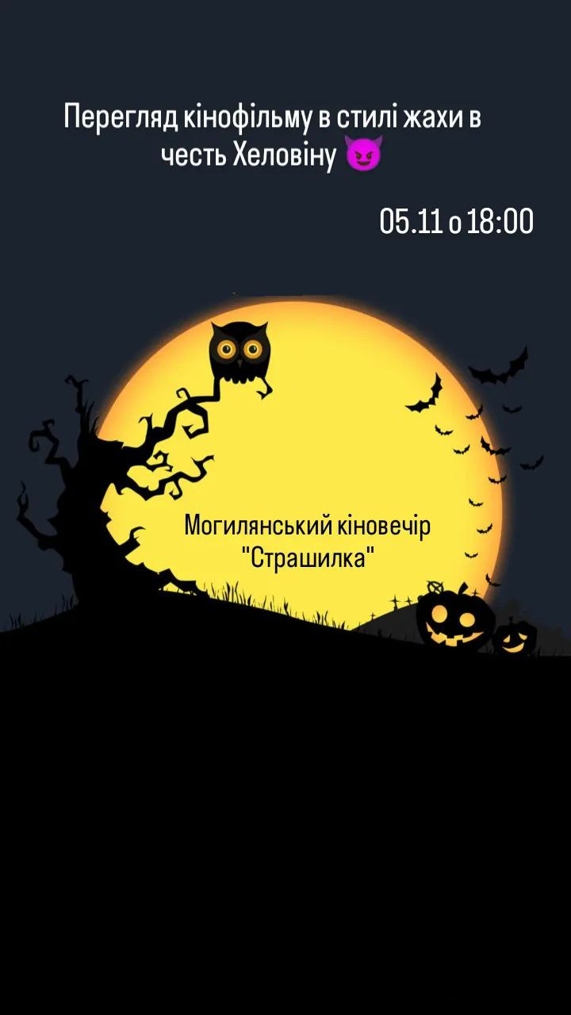
- Проведення заходу з нагоди Нового року – «Таємний Санта»: студенти в університеті та дистанційно обмінювалися подарунками.
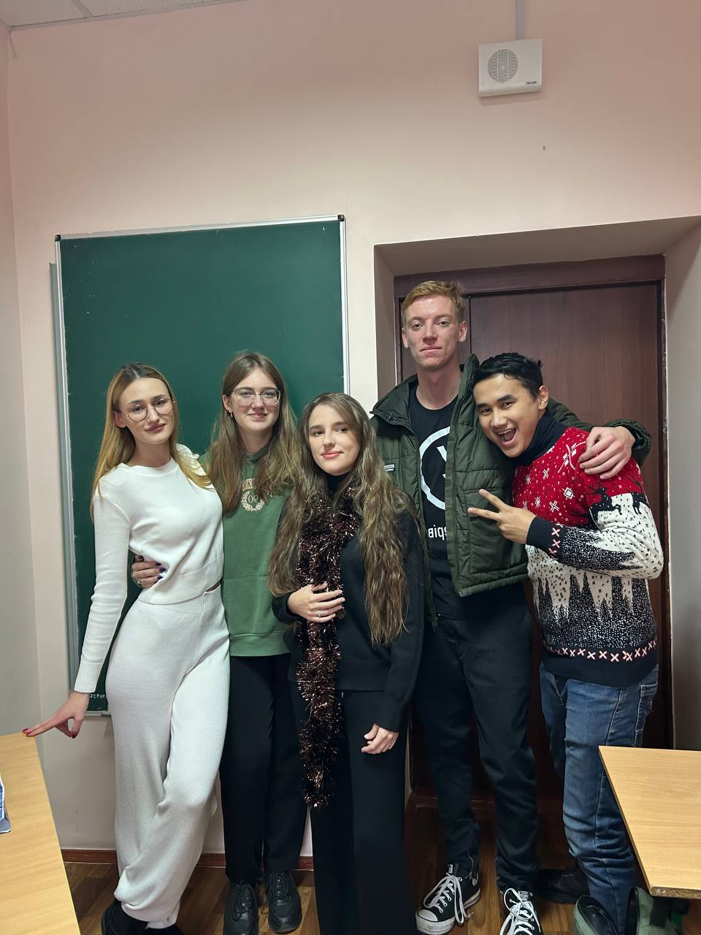
- Організація і проведення онлайн-заходу до Дня факультету 27 лютого. Під час зустрічі студенти торкнулися історії створення в факультету та розповіли про переваги і можливості під час навчання на факультеті політичних наук.
- Проведення та організація дебатів для переобрання студдекана ФПН у вересні 2024 р.
- Робота з активом факультету
- Було створено чат для спілкування між студентами факультету та висвітлення оголошень. https://t.me/fpn_mogylianka
- Відновлення роботи над студентською газетою «Вагант». https://t.me/Vagantmogilyanka ( до команди журналістів увійшло 8 студентів, серед яких міжнародники, журналісти та філолог. За час роботи було видано 9 випусків і робота продовжується)
- Започаткування літературного клубу. https://t.me/literaturnyk_FPN

- Академічні питання.
- Присутність студдекана на акредитації ОП «Історія та археологія» другого рівня освіти.
- Участь у раді факультету під час вирішення питань відзначення студентів на нагородження грамотами та стипендіями.
- Залучення студентів до участі в наукових конференціях та круглих столах.

Протягом навчального року було проведено різноманітні заходи та впроваджені нові методи задля заохочення студентів до активності. Разом з деканатом було організовано нагородження студентів на дні факультету. Було залучено студентів до участі у флешмобі до дня писемності, створені фотозон в університеті. Через дистанційну роботу студдекана тренігові заходи, відвідування зборів та інша діяльність в університеті здійснювалась через дистанційну роботу студдекана та присутність в університеті заступників.

Ловарік Я. В.

